**Архитектурный подход к построению ИТ-инфраструктур**

**Выделяют следующие подходы к процессу построения архитектуры предприятия:**

* Традиционный подход, который требует существенных затрат времени и ресурсов для построения архитектуры предприятия. Первый этап — сбор детализированной информации о состоянии предприятия (текущая архитектура), на ее основе разрабатывается план развития (целевая архитектура).
* Сегментный подход вводит понятие архитектуры предприятия в компанию. Строится на принципах построения архитектуры предприятия, на основе которых внедряются ИС, стандарты, продукты и услуги.

**Первоочередными задачами проекта построения архитектуры предприятия будут являться:**

* организация необходимых структур с привлечением руководства
* предприятия, бизнес - подразделений и планирование работ,
* понимание стратегии развития бизнеса организации,
* формирование общих для бизнеса и ИТ требований к целевой
* архитектуре,
* разработка принципов построения архитектуры предприятия

**На первом этапе построения архитектурного процесса необходимо ответить на следующие вопросы:**

* Какие цели преследует организация?
* Какие задачи она ставит при внедрении методологии?
* Какие результаты организация планирует получить?

Построение архитектурного процесса очень часто выделяют в отдельный проект, аналогичный проекту внедрения информационных систем.

**Начальные действия по инициализации проекта (в соответствии с PMBOK) включают в себя:**

* Определения устава и границ проекта.
* Бизнес обоснование реализации проекта.
* Получение административного ресурса (поддержки руководства).
* Определение состава рабочей группы.
* Определение необходимого набора высокоуровневых «стартовых» документов.
* Создание рабочих групп по разным направлениям деятельности (EBA, EIA, ESA, ETA).

**Уровни архитектурного процесса:**

* Уровень 1. Это уровень начало работ и активации архитектурного процесса. На этапе инициирования процесса планирования разрабатываются и описываются основные концепции развития архитектуры предприятия. Разрабатываются принципы построения архитектуры.
* Уровень 2. описывает состояние предприятия в настоящий момент времени. Это уровень разработки текущей архитектуры предприятия. Здесь происходит бизнес моделирование (разработка текущей бизнес архитектуры) и описание текущих систем и технологий (документирование текущей архитектуры информационных систем).
* Уровень 3. описывает возможные варианты развития архитектуры данных, архитектуры приложений, технологической архитектуры в соответствии с требованиями бизнеса. На этом уровне происходит разработка целевой архитектуры.
* Уровень 4. Это уровень, обеспечивающий разработку плана перехода из текущего состояния в будущее. На этом уровне разрабатывается план миграции.

**Основные элементы архитектурного процесса**

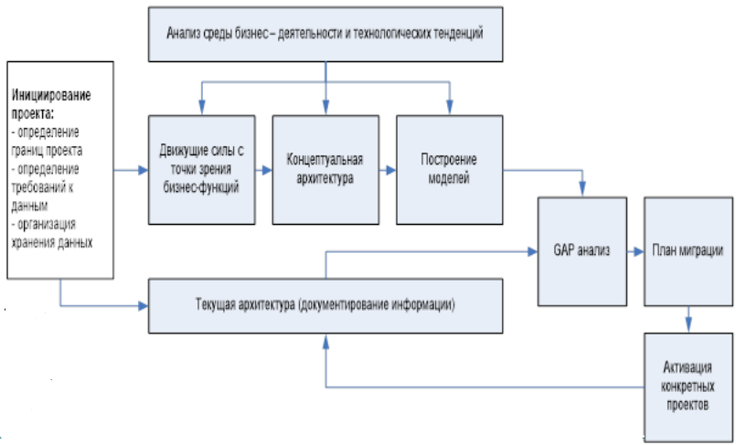

**Анализ среды бизнес-деятельности и технологических тенденций** обеспечивает общий контекст построения архитектуры, описывает внешние факторы, воздействующие на предприятие, обеспечивает мониторинг существующих тенденций в области новых информационных технологий.

**Движущие силы** **с точки зрения бизнес-функций** предприятия проводит анализ влияния конкретных информационных систем на бизнес, и формируют набор требований к бизнес-процессам и информационным технологиям.

**Концептуальная архитектура** описывает состояние «идеального» предприятия с точки зрения бизнеса.

**Построение моделей** является элементом визуализации архитектуры с помощью инструментов моделирования. С точки зрения аналитиков Gartner этот этап является необходимым только при детализированном построении архитектуры предприятия.

**Текущая архитектура (документирование информации)** — описывает процесс поддержки текущей архитектурной картины в актуальном состоянии. С точки зрения информационных технологий на этом этапе происходит анализ существующих программно-аппаратных средств (корректировка информации о текущем состоянии ИТ) и документирование произошедших изменений.

**GAP–анализ** — это определение различий между существующей архитектурой и «идеальной», и выработка списка необходимых изменений.

**План миграции** разрабатывается на основе GAP анализа и является набором предложений по изменению архитектуры предприятия. Производится оценка комплекса технических и организационных мероприятий необходимых для достижения «идеального состояния». Проводится анализ осуществимости этих изменений и определения перечня новых проектов и планов (например, по внедрению или модернизации информационных систем).

**Активация конкретных проектов**, обеспечивающих необходимые изменения в структуре предприятия.

**Модель Захмана** — одна из первых попыток создать систематизированный подход к построению архитектуры предприятия, на котором информационные технологии являются лишь набором отдельных разрозненных элементов. В основе методики заложена таблица для моделирования архитектуры, получившая известность под названием Zachman Framework.

В модели Захмана архитектура предприятия рассматривается, как «набор описательных представлений (моделей), которые применимы для описания Предприятия в соответствии с требованиями управленческого персонала (качество) и которые могут развиваться в течение определенного периода (динамичность)».

Архитектура в модели Захмана рассматривается с точки зрения различных заинтересованных лиц, где «архитектурное представление» - это ячейка таблицы, соответствующие пересечению определенного столбца и строки.

**Описание таблицы**

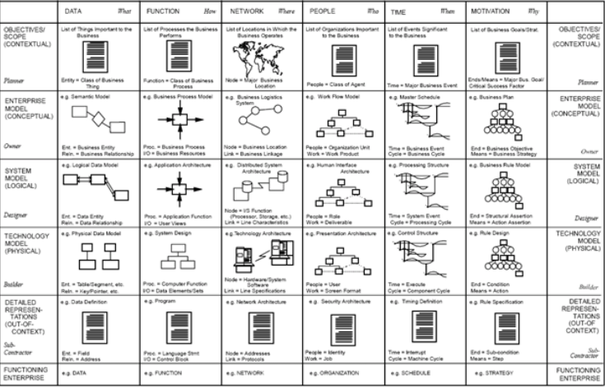

Таблица включает в себя шесть строк и шесть столбцов. Шестая строка, отображенная в таблице, описывает существующую структуру организации, то есть является элементом документирования текущего состояния (текущая архитектура). На пересечении строк и столбцов расположена модель, детализирующая архитектурное представление на определенном уровне абстракции.

Столбцы таблицы описывают основные аспекты, отражающие все сферы деятельности организации, отвечающие на простые вопросы: что, как, где, кто, когда, почему. распределение ответственности и функции работников.

* Данные (DATA) - что? Уровень описывает любые формы предоставления информации необходимой для эффективного функционирования предприятия.
* Функции (FUNCTION) – как? Описывает набор бизнес-процессов, обеспечивающих функционирование предприятия.
* Место (NETWORK) – где? Определяет географическое расположение объектов и сете-вую организацию предприятия.
* Люди (PEOPLE) - кто? Определяет участников процесса, описывает
* Время (TIME) - когда? Описывает временные характеристики. Время может быть абсолютным или относительным, отражать взаимосвязь процессов.
* Мотивация (MOTIVATION) - почему? Определяет направление развития бизнес-цели и стратегии.

Строки таблицы соответствуют уровню абстракции, в соответствии с которым описывается предприятие.

**Сфера действия (SCOPE)** — это самый верхний (глобальный) уровень абстракции, отображающий основные элементы планирования бизнеса. Документы, составленные на этом уровне, не являются техническими и оперируют такими понятиями, как продукты, услуги, клиенты.

* Данные: определяется список важных понятий и объектов.
* Функции: список основных бизнес-процессов.
* Место: территориальное расположение производственных подразделений.
* Люди: список ключевых бизнес подразделений организации.
* Время: важнейшие события, календарный план.
* Мотивация: бизнес-цели и стратегии предприятия.

**Модель бизнеса (BUSINESS MODEL)** — уровень описывает концептуальную модель и предназначен для описания предприятия в терминах бизнеса. Уровень описывает структуру организации, ключевые и вспомогательные бизнес-процессов. Модель бизнеса рассматривает архитектуру с точки зрения менеджера, владельца процесса.

* Данные: концептуальная модель данных.
* Функции: модель ключевых и вспомогательных бизнес-процессов.
* Место: логистика процессов.
* Люди: модель потока работ (workflow).
* Время: мастер – план реализации.
* Мотивация: бизнес-план.

**Системная модель (SYSTEM MODEL)** — описывает логическую модель построения предприятия и соответствует точке зрения системного архитектора, проецирует взгляд бизнеса (заказчика) на информационные системы. На этом уровне бизнес-процессы рассматриваются с точки зрения информационных систем, дается детализированное описание данных и правила их преобразования.

* Данные: логические модели данных.
* Функции: архитектура приложений.
* Место: модель распределенной архитектуры.
* Люди: архитектура интерфейса пользователя.
* Время: структура процессов.
* Мотивация: роли и модели бизнес-правил.

**Технологическая модель (TECHNOLOGY MODEL)** — обеспечивает привязку архитектуры к программно-аппаратным средствам с точки зрения проектировщика. На этом уровне рассматривается физическая модель и описывается взгляд проектировщика на выбор технологий реализации.

* Данные: физическая модель данных.
* Функции: архитектура информационных систем.
* Место: технологическая архитектура.
* Люди: архитектура представления.
* Время: структура управления.
* Мотивация: описание правил бизнес - логики.

**Детали реализации (DETAILED REPRESENTATIONS)** — определяет набор работ и конкретные программно-аппаратные средства, обеспечивающие функционирование предприятия. Это уровень разработчика, на котором происходит распределение работ между внутренними подразделениями и субподрядчиками.

* Данные: спецификации форматов данных.
* Функции: код программных компонентов.
* Место: спецификации архитектуры сети.
* Люди: определение ролей и прав доступа.
* Время: определение сроков.
* Мотивация: реализация бизнес – логики

**Основными достоинствами модели Захмана является:**

* Простота понимания.
* Целостность в отношении предприятия.
* Возможность применения для планирования.
* Использование нетехнических понятий.
* Независимость от различных инструментов.

**Garther**

Современная методика аналитической компании Gartner Group появилась на свет после объединения с компанией META Group С точки зрения аналитиков Gartner архитектура предприятия является «структурированным описанием информационных технологий предприятия и его бизнес-процессов».

**Описание модели garther**

Gartner Enterprise Architecture Framework (GEAF) - рассматривает архитектуру предприятия, как неотъемлемый элемент бизнес - стратегии, позволяющий соединить информационные технологии и требования бизнеса в единое целое. Аналитики Gartner разделяют архитектуру предприятия на три основных слоя, критичных для архитектуры предприятия.

* Бизнес архитектура (Business Architecture) – описывает бизнеспроцессы и организационную структуру предприятия.
* Информационная архитектура (Information Architecture) – моделирует информационные потоки внутри предприятия.
* Техническая технические архитектура решения (на (Technology Architecture) физическом уровне) и – описывает алгоритмы их эксплуатации.

**Полная модель Geaf**

Она представляет собой трехмерную комбинацию бизнес архитектуры, технической и информационной архитектур. Методика GEAF в отличие от методологии META Group прикладных не выделяет Архитектуру решений в отдельный слой (Enterprise Solution Architecture), а определяет его, как составляющий элемент каждого из трех представленных выше слоев (Рисунок). Таким образом, архитектура приложений является составляющей всех трех основных

направлений развития предприятия (бизнес, информация, техника) и строится в соответствии с их требованиями и возможностями.

**Описание архитектурного процесса Garther**

* Построение Архитектуры предприятия не является одноразовой акцией. За фазой разработки неизбежно должна последовать деятельность по поддержанию и постоянному развитию Архитектуры, а это уже более удобно описывать в рамках процессной модели.
* На начальном этапе процесса создается первоначальное, высокоуровневое описание Архитектуры и создаются механизмы для ее последующего поддержания и развития.
* Высокоуровневые документы являются основой для дальнейшей, более детальной проработки архитектуры. Они создают некоторый контекст рассмотрения всего предприятия, в целом, и обеспечивают связь архитектуры с бизнес - стратегиями и приоритетами предприятия, включая:
  + бизнес - факторы, влияющие на деятельность предприятия;
  + внутренние и внешние технологические факторы;
  + общее видение архитектуры предприятия;
  + высокоуровневые принципы построения частных архитектур по бизнес - областям (доменам).

**TOGAF (The Open Group Architecture Framework)**

TOGAF — архитектурная методика, разработанная некоммерческим объединением the Open Group, позиционируется как «средство для разработки архитектур информационных систем». При разработке архитектуры методология TOGAF отталкивается от «программной инфраструктуры информационных систем», т.е. идет снизу «от железа», вверх к приложениям и бизнес-процессам. Первая версия этой методики опубликована в 1995 году. В настоящее время на сайте Open Group (www.opengroup.org) представлена восьмая (8) версия данной методики. Сегодня TOGAF является одной из самых популярных и рекламируемых на западе методик построения архитектуры предприятия. На сайте Open Group можно найти информацию о различных сертификационных программах для специалистов разного уровня, обширный перечень курсов и семинаров по всему миру.

**Architecture Development Method (ADM)**

Методика, описывающая процесс разработки архитектуры и включающая в себя следующий набор стандартных шагов:

Подготовка: уточнение модели под особенности организации, определение принципов реализации проекта.

* Фаза A: Architecture Vision: определение границ проекта, разработка общего представления архитектуры, утверждение плана работ и подхода руководством.
* Фаза B: Business Architecture: разработка бизнес - архитектуры предприятия.
* Фаза C: Information System Architectures: разработка архитектуры данных и архитектуры приложений.
* Фаза D: Technology Architecture: разработка технологической архитектуры. предложенных решений.
* Фаза E: Opportunities and Solutions: проверка возможности реализации
* Фаза F: Migration Planning: планирование и переход к новой системе. преобразованиями.
* Фаза G: Implementation Governance: формирование системы управление
* Фаза H: Architecture Change Management: управление изменением архитектуры.

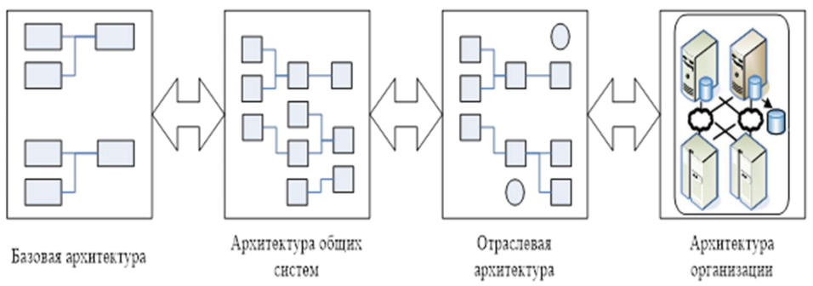

**Базовая архитектура (Foundation Architectures)** содержит набор служб и стандартов, является некоторой абстрактной реализацией ИТ системы, в целом.

**Архитектура общих систем (Common Systems Architectures)** реализуется путем выбора и интеграции определенных служб для формирования выделенных блоков, которые могут (возможно, повторно или в различных комбинациях) использоваться в различных функциональных областях, таких, как архитектура безопасности, сетевая архитектура и т.п.

**Отраслевая Архитектура (Industry Architectures)** включает в себя специфичные для каждой индустрии модели данных, приложения, стандарты, бизнес-правила, а также, при необходимости, процедуры взаимодействия различных отраслевых систем между собой.

**Архитектура Организации (Organization Architectures)** описывает архитектуру ИТ систем конкретного предприятия, учитывающая все его особенности, в том числе наличие унаследованных систем, планы и возможности реализации, организацию данных на физическом уровне.

**Модель «4+1» представления архитектуры**

Модель «4+1» была предложена Филиппом Кручтеном (Philippe Kruchten) в 1995 году и была ориентирована на построение информационных систем различного уровня сложности. Считается, что данная методика позволяет внедрять не только информационные системы, но разрабатывать архитектуру предприятия. В основе методики разделение заложено процесса проектирования системы на пять логических уровней соответствующих уровням абстракции при проектировании систем.

**Представления в модели 4+1**

**Логическое представление** — описывает архитектуру и функциональность с точки зрения конечного пользователя. Является объектной моделью проектирования. Основу этого уровня составляет описание функциональных требований.

**Процессное представление** — описывает модель с точки зрения системных интеграторов и оперирует такими понятиями, как производительность и «масштабируемость». Включает вопросы параллельного исполнения и синхронизации процессов. Учитывает некоторые нефункциональные требования к системе, включая производительность и доступность.

**Физическое представление** — это взгляд системного инженера на архитектуру, включающий, в первую очередь информацию о топологии и коммуникациях. Описывает размещение программно-аппаратных средств и физическое расположение приложений.

**Представление уровня разработки** — это уровень разработчиков программного обеспечения, включающий информацию об управлении разработкой программного обеспечения (ПО). Описывает статическую организацию ПО в среде разработки.

**Стратегическая модель архитектуры SAM**

Стратегическая архитектуры Architecture SAM Model) модель (Strategic является инструментом, обеспечивающим анализ и документирование архитектуры предприятия. В заложена основе нотация методики «сфер интересов». Нотация описывает набор основных объектов, обеспечивающих функционирование предприятия, связанных между собой (рисунок).

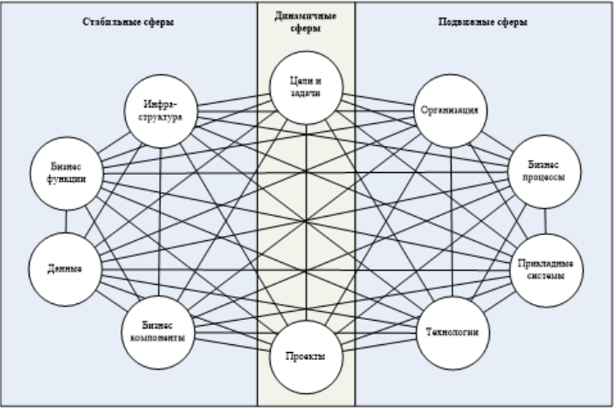

SAM является надстройкой модели Захмана, обеспечивающей общий анализ и документирование всей информации по архитектуре предприятия. Методика позволяет легко систематизировать информацию, имеющую отношение к основным объектам архитектуры. В методике SAM выделяется три категории сфер:

* Стабильные. Эти сферы включают в себя набор объектов, изменения в которых растягиваются на длительные промежутки времени и, как правило, являются дорогостоящими.
* Подвижные. Эта область описывает, легко изменяемые объекты. При этом, их модернизация может привести к существенным эффектам для бизнеса компании. Эти сферы могут находиться в процессе постоянных изменений (например, новые релизы ИС).
* Динамичные. Сферы, которые задают направление бизнеса и претерпевают постоянные изменения. Они описывают основные области, в которых работает предприятие и усилия, требующиеся для достижения целей и задач.